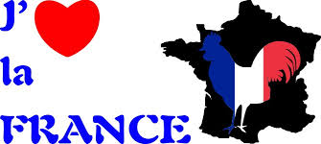

FRANCOŠČINA
Neobvezni izbirni predmet v 4. razredu
Neobvezni izbirni predmet francoščina se v 4. razredu izvaja dvakrat tedensko v obsegu 70 ur letno.
Zakaj ravno francoščina?
- Ker je francoščina poleg angleščine delovni jezik Evropske unije in uradni jezik Olimpijskih iger in Evrosonga.
- Ker je uradni jezik v več kot 50 državah sveta (v Švici, Belgiji, Luksemburgu, Monaku, Francoski Gvineji, Quebécu, 22 afriških državah ... ).
- Ker tudi v slovenskem jeziku uporabljamo ogromno francoskih besed: bonbon, garaža, šofer, motor, butik, telefon, radio, restavracija, apartma, balon, destinacija, maska, profesor, balkon, terasa …
- Ker znanje francoščine olajša učenje drugih tujih jezikov (predvsem italijanščine, španščine, portugalščine in drugih romanskih jezikov)
ZNANJE JE ZAKON – GOVORI TUJE JEZIKE, GOVORI FRANCOŠČINO!
Ogled videa: http://vimeo.com/59292422 in http://vimeo.com/59292396
V 4. razredu učenci usvojijo osnovno znanje francoskega jezika:
- razumejo najbolj pogosta navodila pri pouku,
- zelo preprost opis osebe, (ime, starost),
- štejejo do dvanajst,
- poznajo poimenovanja za šolske potrebščine in
- kratka sporočila (npr. voščilo, pozdrav, preprosta vprašanja).
- Učenci v pogovoru pozdravijo in odzdravijo ter se zahvalijo, črkujejo svoje ime in naslov.

- Deklamirajo (recitirajo), zapojejo izštevanko ali pesem.

PREKO GIBANJA IN PETJA DO ZNANJA JEZIKA
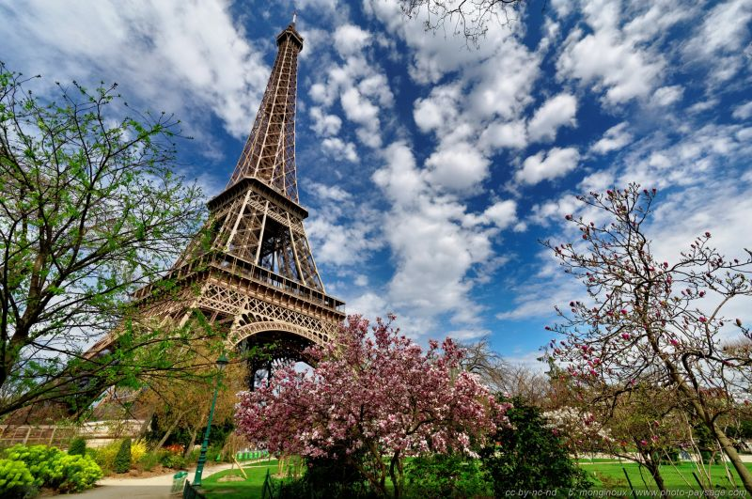
Pouk poteka v francoskem in slovenskem jeziku. Učenci spoznavajo svet francoskega jezika predvsem preko petja, gibanja, pomočjo igric, izdelovanja plakatov in svojega lastnega slovarja.

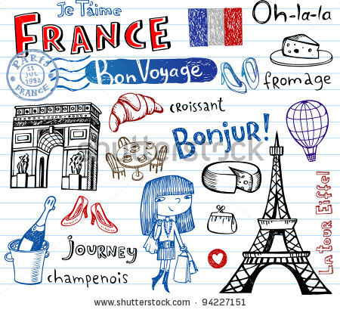
Uporabljamo tudi moderne metode poučevanja, kot sta medmrežje in interaktivna tabla. Pogledamo francoske risanke in se naučimo preprostih otroških pesmic. V mesecu maju tudi obiščemo vsakoletni Frankofonski festival v Kranju, na katerem sodeluje več kot 700 osnovnošolskih otrok iz cele Slovenije. Pri pouku učenci potrebuejo le velik A4 črtasti zvezek.

BIENVENUS - DOBRODOŠLI

